**Introdução da Aula**

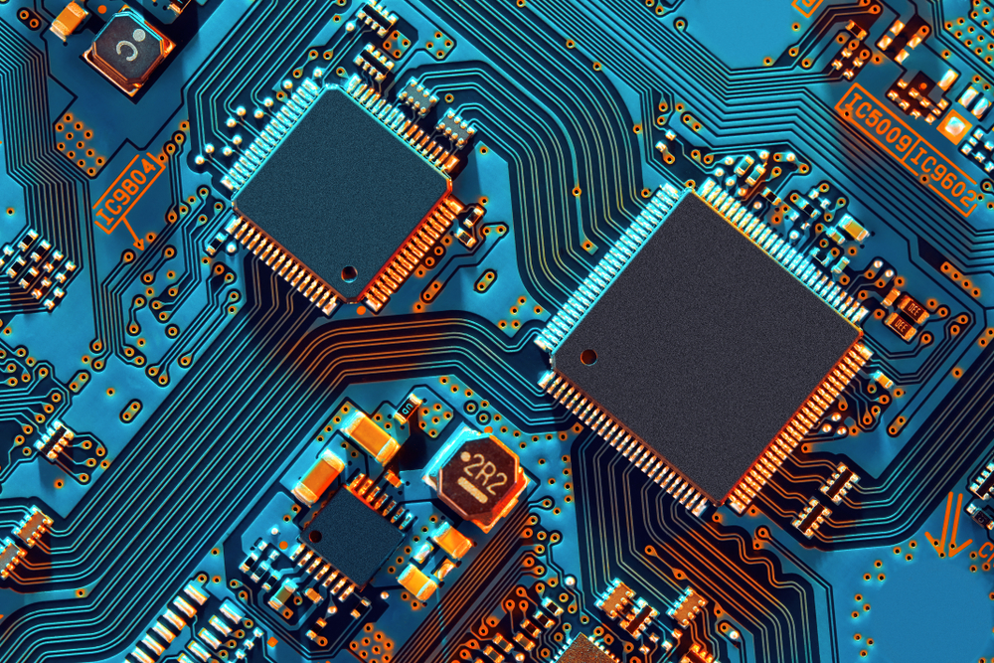

**Qual é o foco da aula?**

Na última aula desta unidade, vamos compreender os sistemas digitais de modo que possamos conhecer e compreender os métodos e conceitos para o seu funcionamento.

**Objetivos gerais de aprendizagem**

Ao longo desta aula, você irá:

* Identificar a representação analógica e digital;
* Compreender a demonstração de valores em sistemas digitais;
* Interpretar o diagrama de blocos de um circuito sequencial.

Situação-problema

Chegamos ao final de mais uma unidade de ensino e com ela dedicaremos nosso aprendizado aos estudos de introdução à álgebra booleana, expressões lógicas, portas lógicas e, agora, por fim, faremos uma introdução a circuitos digitais.

Assim, conheceremos e compreenderemos os princípios de arquitetura e organização de computadores, continuaremos a aprofundar nossos estudos dentro da conversão de bases e, também, conheceremos e despertaremos a reflexão da aplicação de circuitos digitais, combinacionais e sequenciais.

De acordo com os estudos já realizados, pudemos conhecer o processo de produção de uma placa de circuito impresso. Agora, devemos elaborar um circuito lógico para um circuito impresso que permita encher automaticamente um filtro de água que possui vela e dois recipientes. Você deverá usar uma eletroválvula (entrada de água) quando a saída do circuito for 1 e quando a saída for 0 ela deverá permanecer fechada. Para esse controle, você deverá utilizar dois eletrodos, A e B, colocados nos recipientes a e b respectivamente. A convenção é:

a)  Se recipiente a = cheio então eletrodo A = 1.

b)  Se recipiente a = vazio então eletrodo A = 0.

c)   Se recipiente b = cheio então eletrodo B =1.

d)  Se recipiente b = vazio então eletrodo B = 0.

Esta aula apresenta, portanto, os sistemas digitais de modo que possamos conhecer e compreender os métodos e conceitos para o seu funcionamento. Estudaremos os sistemas digitais combinacionais e os sequenciais.

De uma maneira objetiva e cheia de praticidade, utilize seu conteúdo didático, sua web aula e demais materiais disponíveis para o seu desenvolvimento. Não se esqueça de fazer os exercícios propostos e consultar todos oslinks disponíveis nos quadros “Pesquise mais!”.

Bons estudos!

**Representação Analógica X Representação Digital**

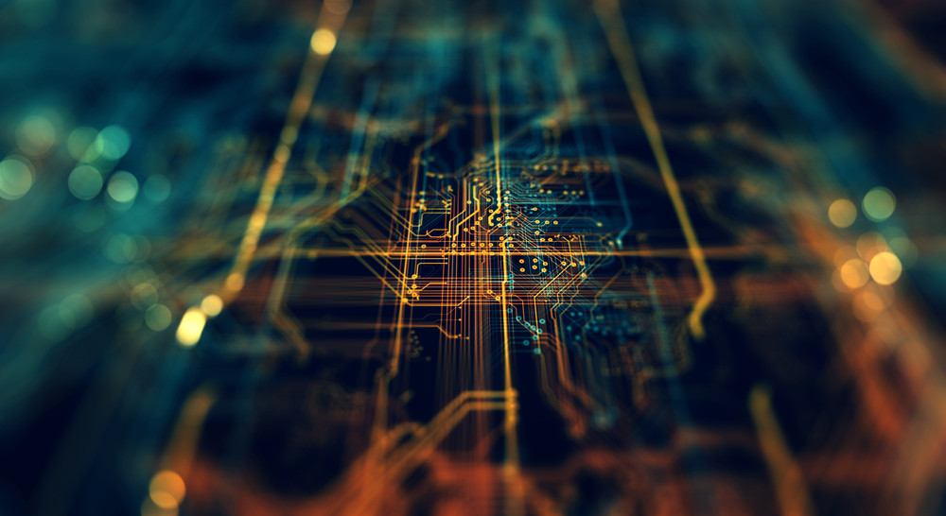

Aqui, iniciaremos conhecendo um pouco mais sobre Sistemas Digitais. Para isso, solicito sua atenção total a esse assunto, visto que é um assunto de suma importância.

Dentro da área de engenharia, e também em outras áreas de trabalho, precisamos tratar com maior dinamismo o volume de dados e informações de que necessitamos. Todos estes podem ser guardados ou armazenados, observados, monitorados, medidos, visualizados e utilizados a qualquer tempo, de acordo com as necessidades do segmento de mercado a que atendem. De modo eficiente e preciso, manipulamos dados que serão transformados em informação, de maneira adequada ao sistema computacional. Estamos falando, portanto, da forma de representação e medidas desse volume de dados. Temos duas formas de tratar a comunicação dos dados (em bits) que ocorre entre a máquina, a infraestrutura e as aplicações, de forma que nos permita medir e representar essas palavras em binário:

* Representação Analógica.
* Representação Digital.

**Representação Analógica** – ou sistema analógico. Possui dispositivos que podem manipular as quantidades físicas. Essas quantidades físicas podem variar ao longo de uma faixa de valores. Como exemplo podemos citar o volume da saída de um alto falante. O volume, através de um receptor, pode estar entre zero e seu valor máximo.

**Representação Digital** – ou sistemas digitais.  Possui um ou mais dispositivos projetados para manipular as informações lógicas ou, ainda, informações físicas que são representadas através do formato digital. As informações podem assumir somente valores discretos. Todos esses dispositivos, em sua maioria, são dispositivos eletrônicos, porém também podem ser magnéticos, mecânicos ou pneumáticos.

_______

**💭 Reflita**

Samuel Finley Breese Morse foi o criador do Código Morse, como seu nome já sugere. Por meio do Código Morse temos o princípio da comunicação digital, pois se trata de um sistema no qual se representam números, letras e pontuação enviados através de um sinal emitido de forma intermitente. Apenas para seu conhecimento: ele também foi o criador do telégrafo.

_______

A partir de agora vamos focar nossos estudos em Sistemas Digitais.

Na representação analógica uma quantidade é sempre representada por uma tensão, uma medida de movimento proporcional ou uma corrente a um valor em uso. Sua característica mais importante é: as correntes podem variar ao longo de uma faixa contínua de valores (TOCCI; WIDMER, 2011).

Já na representação digital as quantidades não são representadas por quantidades proporcionais, mas sim por alguns símbolos, denominados dígitos. Já estudamos esses dígitos, que são conhecidos em nosso campo de estudo como dígitos binários em função da base utilizada ser binária. No geral, os dígitos representam as entradas e saídas dos diversos circuitos. Esta representação é chamada de natureza discreta, ou seja, ela não varia continuamente, mas, em degraus ou saltos (TOCCI; WIDMER, 2011). Em resumo, temos que:

* **Analógica** = contínua.
* **Digital** = discreta (etapa por etapa).

_______

**🔁Assimile**

O sinal digital tem valores discretos, com números descontínuos no tempo e na amplitude, enquanto o formato analógico apresenta variações infinitas entre cada um de seus valores. O digital assumirá sempre os valores discretos (0, 1, 2, 3, 4, 5, 6, 7, 8, 9, 10), diminuindo a faixa de frequência entre eles e a oscilação (VELLOSO, 2014).

_______

Diante disso, o que seria, então, um sistema digital?

Um sistema digital nada mais é que:

* Função de transforma um alfabeto finito de entrada em outro alfabeto finito de saída (CARRO, 2001).
* É um circuito eletrônico que processa informações de entrada usando apenas números (dígitos) para realizar suas operações e cálculos (UYEMURA, 2002).

A vantagem de um sistema digital é que sempre existirá uma facilidade de projeto, integração e armazenamento; existirá uma operação programada e pouca sensibilidade à variação da fonte de tensão, ao envelhecimento e à temperatura que esse circuito pode enfrentar.

A sua principal desvantagem são as conversões de analógico para digital (A/D) e de digital para analógico (D/A). Essa desvantagem ocorre devido à interferência de ruídos nos sinais analógicos, uma vez que os ruídos são interpretados como parte do sinal analógico. Como exemplo, podemos citar um disco de vinil, que, quando apresenta poeira ou risco, causa um ruído, que é interpretado pela agulha como parte do sinal analógico. Outra grande desvantagem é a grande quantidade de sinais analógicos a serem convertidos em sinais digitais.

Desse modo, definiremos sistemas digitais como um sistema no qual os sinais podem ter número finitos de valores discretos em relação a um tempo.

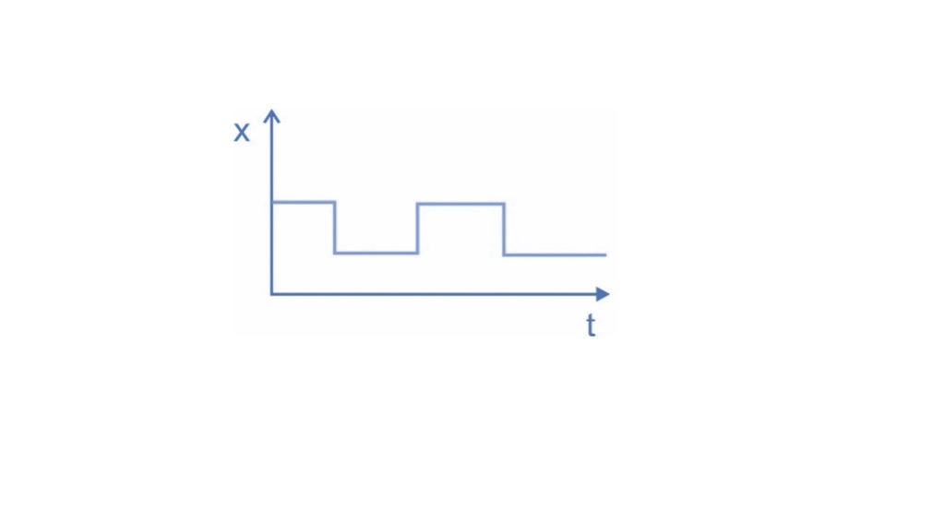Demonstração de valores em sistemas digitais. Fonte: O autor.

O sinal digital é representado em X por 0 e 1. Estes sinais são emitidos ao longo de tempo t (clock).

Dois problemas que encontramos quando trabalhamos com técnicas digitais: o mundo real é quase totalmente analógico e processar sinais que são digitalizados leva tempo. Para solucionarmos esses problemas, temos quatro passos:

1. Converter a variável física em sinal elétrico (analógico).
2. Converter essa entrada analógica em sinal digital.
3. Realizar todo o processamento (operações) da informação digital.
4. Converter as saídas digitais novamente em analógicas.

O campo da eletrônica digital é dividido em dois tipos: Lógica (ou circuito) Combinacional e Lógica (ou circuito) Sequencial.

**Lógica combinacional e sequencial**

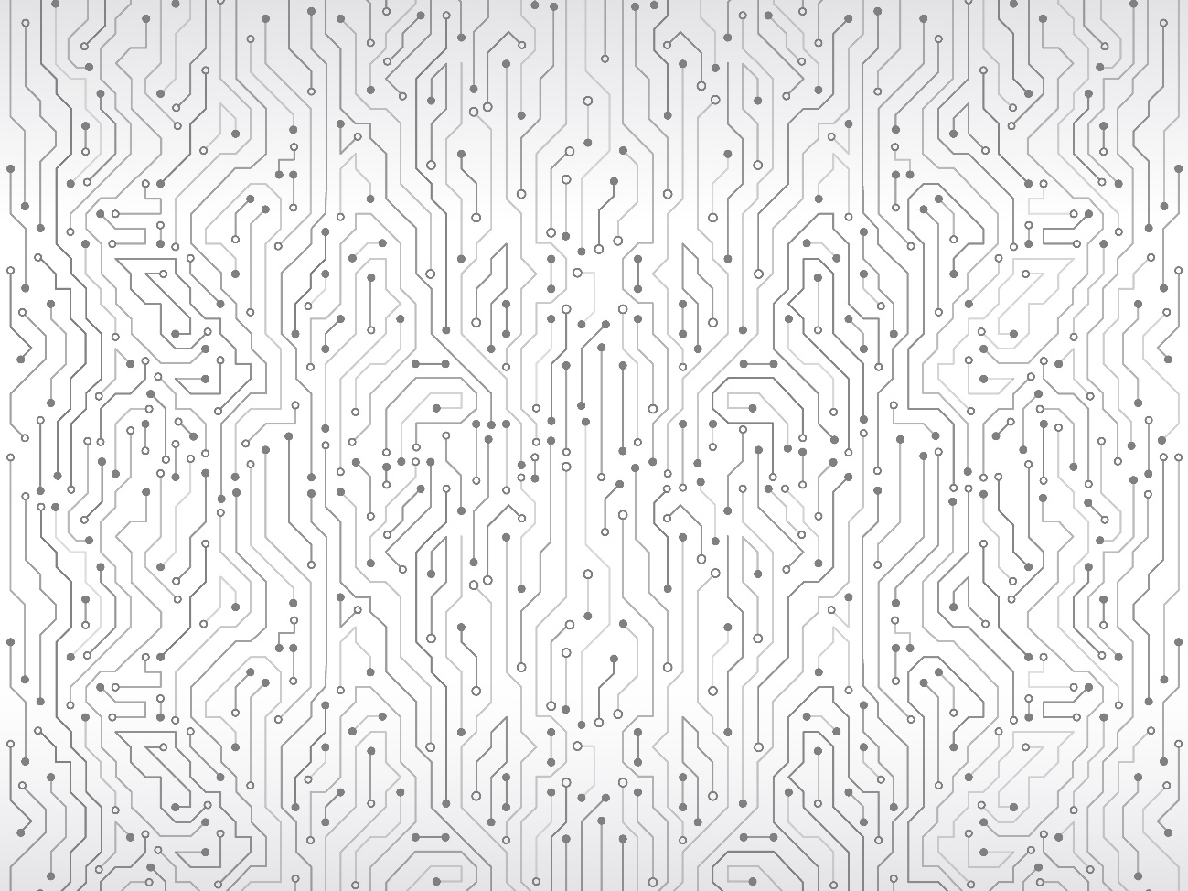

Todas as saídas dependem única e exclusivamente das variáveis de entrada (TOCCI; WIDMER, 2011). As características dos circuitos combinacionais são:

* Possuem portas lógicas conectadas para gerar os valores dos sinais de saída.
* Não possuem nenhum tipo de armazenamento de qualquer valor no circuito.
* Valores de saída sempre irão depender única e exclusivamente dos valores de entrada.

Veja, a seguir, uma lista de circuitos combinacionais básicos:

* Habilitação / Desabilitação.                   • Codificador.
* Multiplexador.                                       • Decodificador.
* Demultiplexador.                                   • Gerador de Paridade.
* Verificador de Paridade.                         o Comparador.
* Circuitos Aritméticos:                             o Somador.

o Shifter (deslocador).                                     o Subtratores.

Nesta aula, vamos analisar apenas um circuito, porém, sempre assista aos vídeos indicados ou aos conteúdos para conhecer outros circuitos combinacionais básicos.

Como exemplo, vamos estudar:

**Sinal En**(enable) – habilita / desabilita um circuito

* Circuito Habilitado → En = 1 → Aqui permite o sinal de entrada para a saída
* Circuito Desabilitado → En = 0 → Não se permite a passagem do sinal de entrada para a saída

Veja como fica a tabela-verdade e o seu diagrama, apresentados pela Tabela e pela Figura, a seguir.

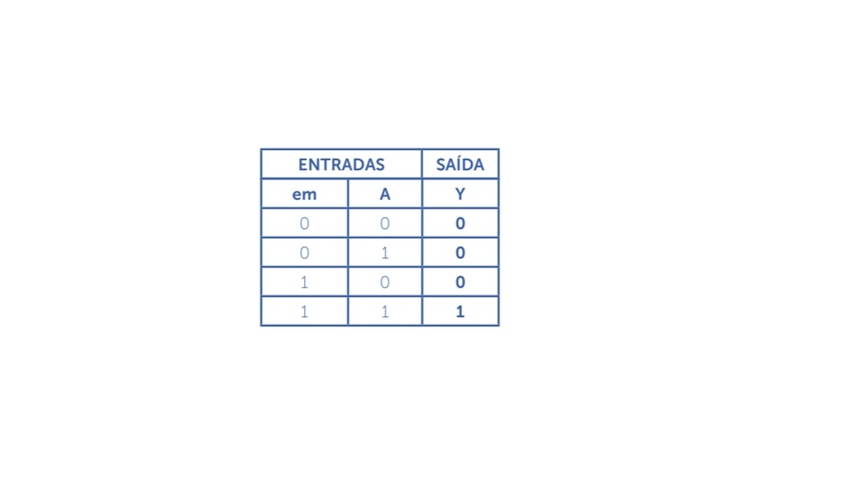Tabela-verdade habilita/ desabilita circuito. Fonte: O autor.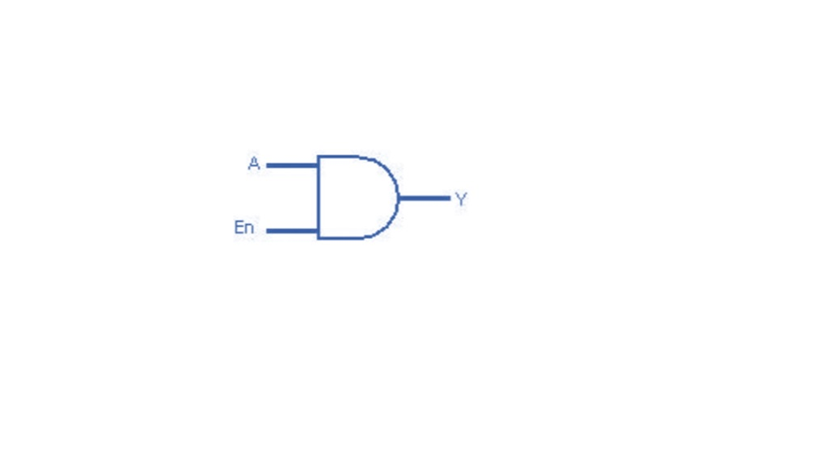Diagrama de habilita/ desabilita circuitos. Fonte: O autor.

Quando En = 1, permite-se a passagem do sinal de entrada para a saída. Veja a Figura , a seguir. Quando En = 0 não permite a passagem do sinal da entrada para a saída. Veja a Figura, a seguir.

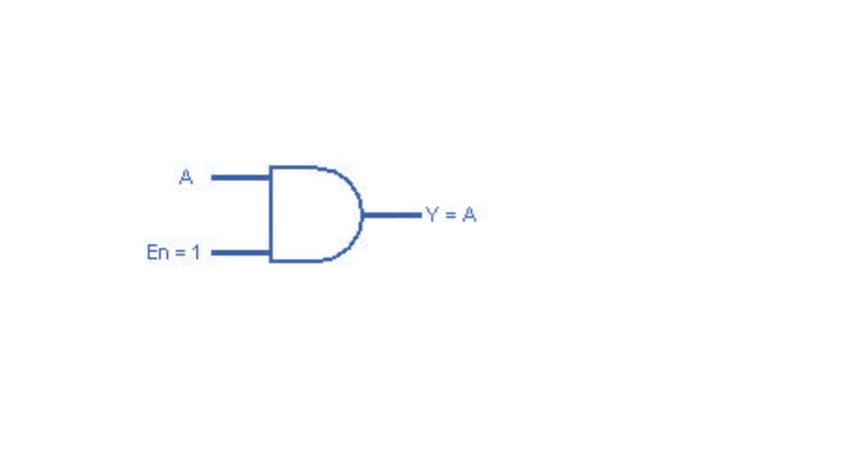En = 1. Fonte: O autor.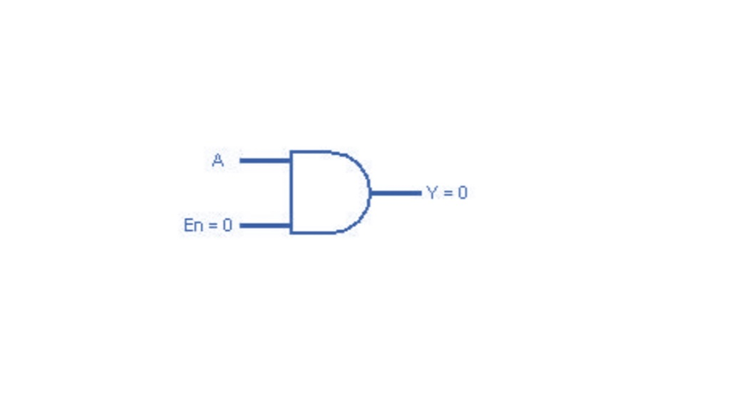En = 0. Fonte: O autor

Desse modo, a tabela-verdade do circuito apresenta-se na Tabela abaixo.

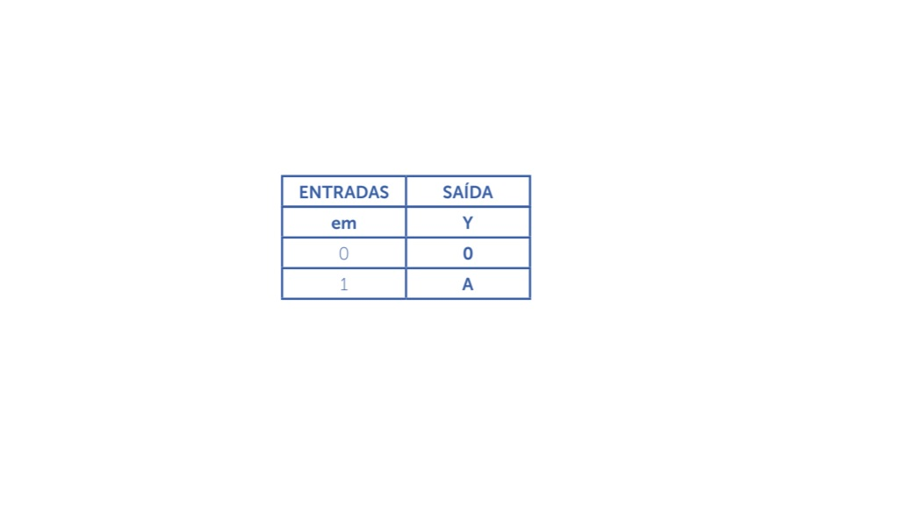Tabela-verdade habilita/desabilita circuito. Fonte: O autor.

**📝 Exemplificando**

Neste exemplo temos os sinais de controle de entrada En1 e En2. Se En1 e En2 possuírem os valores 1, isso permitirá a passagem do valor de A para a saída Y, caso contrário o valor da saída Y será 0.

_______

Veja como fica a tabela-verdade e o seu diagrama, apresentados pela Tabela e pela Figura a seguir.

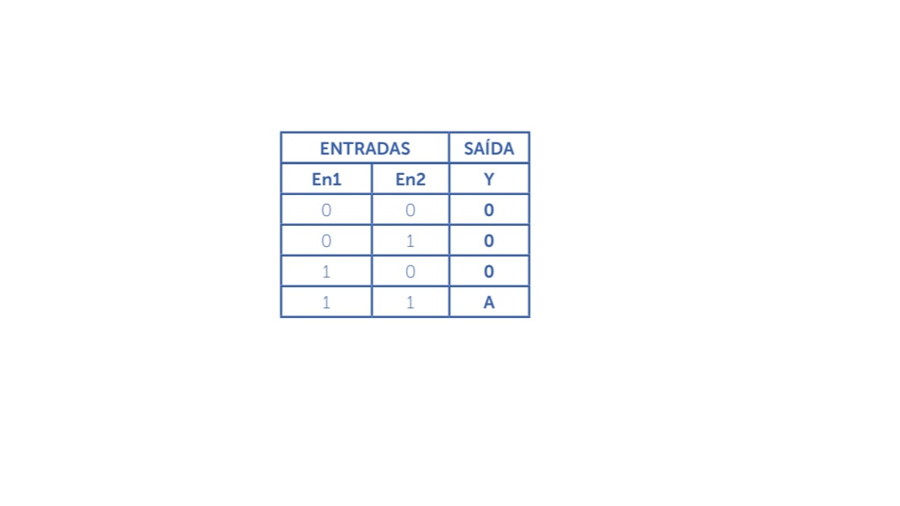Tabela-verdade habilita/desabilita circuito. Fonte: O autor.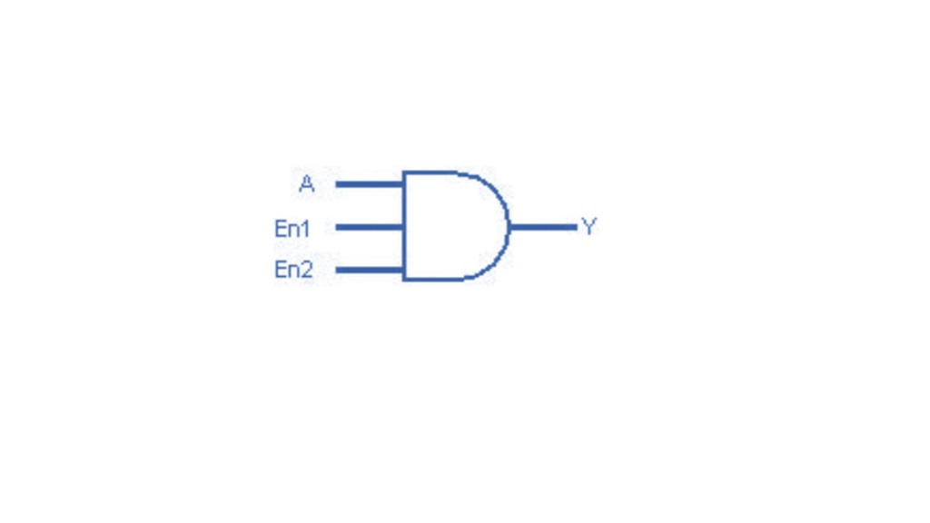Diagrama de habilita/desabilita circuitos. Fonte: O autor.

**➕ Pesquise mais**

Agora você pode estudar outros circuitos básicos combinacionais pelo [vídeo](https://www.youtube.com/watch?v=ZHh260Dq7Ug&feature=youtu.be)“Sistemas Lógicos – Somadores, Codificadores e Decodificadores”.

**Lógica Sequencial**→ Valores de sinais de saída dependem dos valores do sinal de entrada e dos valores de sinal armazenados, ao contrário do combinacional, e são geralmente pulsados (dependem de um sinal do *clock*– que nada mais é que um sinal utilizado para coordenar ações de dois ou mais circuitos eletrônicos (KARIM, 2009). As características dos circuitos sequenciais são:

* Possuem portas lógicas conectadas para gerar os valores dos sinais de saída e de armazenamento.
* Possuem armazenamento de valores no próprio circuito (memória).

A informação que é armazenada na memória do circuito em um dado momento define o estado em que se encontra o circuito sequencial. Esse estado é chamado de estado atual.

O circuito sequencial recebe as informações de entrada e do estado atual para determinar os valores de saída e novamente se define o estado atual (GÜNTZEL; NASCIMENTO, 2001).

A seguir, veja o diagrama de blocos do circuito sequencial, o qual pode utilizar um diagrama combinacional.

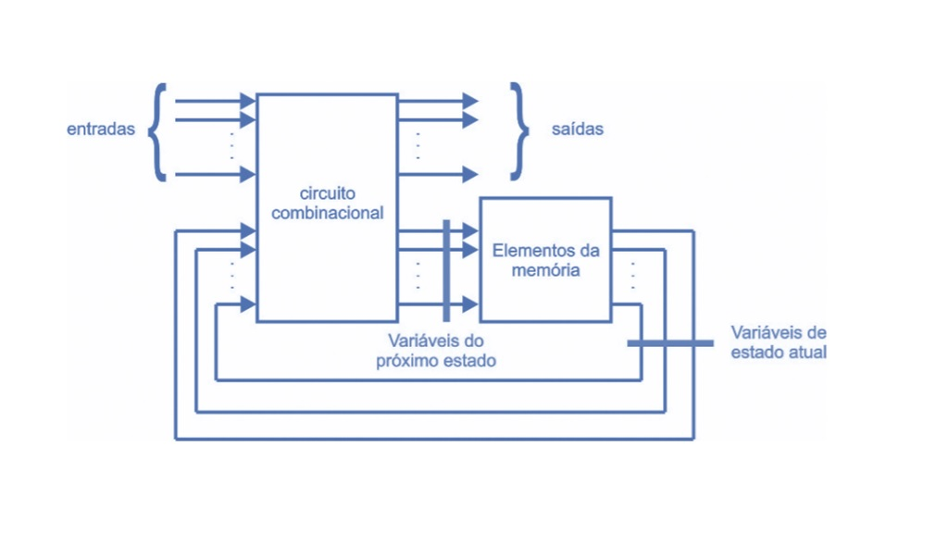Diagrama de blocos de um circuito sequencial. Fonte: O autor.

**➕ Assimile**

Observe que temos uma variável de entrada que gera a saída e o armazenamento na memória do circuito, gerando, assim, os valores do estado atual, os quais voltam como entrada no circuito combinacional. Esses valores que voltam para o circuito combinacional têm seus valores alterados dependendo dos valores de entrada.

_______

**LATCHES** → É a forma existente mais básica de implementar um circuito básico de memória. Em português, a palavra significa travas, trincos. São formados, em sua arquitetura, por duas portas lógicas inversoras e possuem duas saídas: uma variável lógica e o seu complemento lógico (GÜNTZEL; NASCIMENTO, 2001). O resultado de saída realimenta a entrada. Os latches são dispositivos que podem permanecer em um dos dois estados estáveis usando uma configuração de realimentação, na qual as saídas são ligadas às entradas opostas.

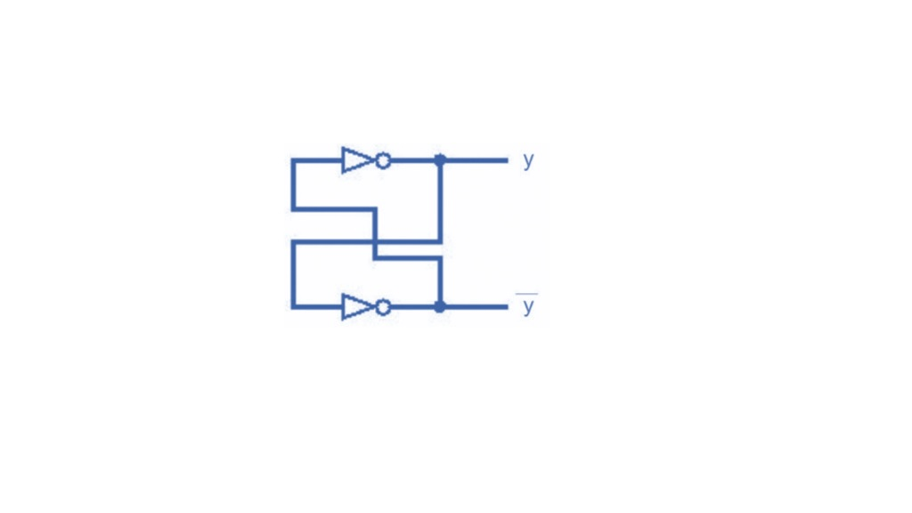Modelo de um latch. Fonte: O autor.

Podemos também construir latches com as portas lógicas OR e AND (latches SR), de acordo com a necessidade.

**Flip-Flops →** São circuitos eletrônicos biestáveis (que possuem dois estados estáveis). Um flip-flop normalmente inclui um sinal zero, um ou dois sinais de valores de entrada, um sinal de clock e um sinal de valor de saída (GÜNTZEL; NASCIMENTO, 2001).

Vamos ver como exemplo um Flip-Flop D. Esse flip-flop é um dos mais utilizados e recebe a nomenclatura D significando dados. Sua arquitetura é uma das mais simples, e ele recebe uma entrada A e um clock. Esse flip-flop é gerado a partir de dois latches, que são ligados de forma sequencial, e suas entradas *enable*são complementares. Neste tipo de flip-flop o que interessa é a transição negativa. Sempre que existe essa transição negativa, o resultado da saída é atualizado. A cada sinal de clock, as saídas invertem-se (devido a isso que recebe o nome de flip-flop, que em tradução livre *flip*significa inversão e *flop*significa desinversão.

Veja o diagrama de um modelo de flip-flop D com portas NAND, apresentado na Figura a seguir.

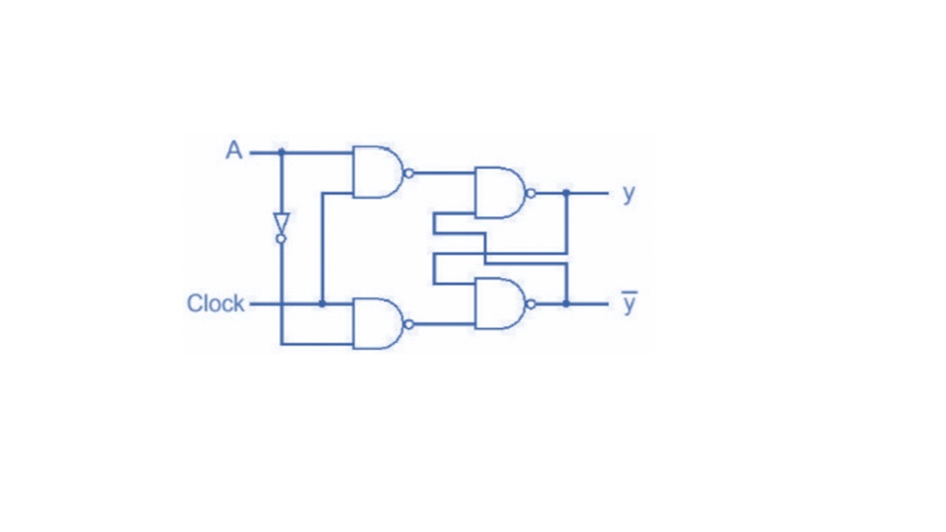Flip-Flop D (com portas lógicas NAND). Fonte: O autor.

Agora você já tem as definições de sistemas combinacionais e sistemas sequenciais, sendo estes os tipos de sistemas dentro da área de estudos de Sistemas Digitais.

_______

**➕ Pesquise mais**

Agora que vimos sobre circuitos combinacionais e sequenciais, assista ao [vídeo](https://www.youtube.com/watch?v=qD1jH2Enons&feature=youtu.be)“Circuitos combinacionais x Sequenciais” e veja o funcionamento desses circuitos com exemplos.

**Conclusão**



De acordo com nossos conhecimentos já adquiridos, em como se produz uma placa de circuito impresso, agora devemos elaborar o diagrama de blocos da máquina de estados (estado-atual) de Moore e da máquina de estados de Mealy, mostrando a diferença entre elas. Estas máquinas de estados são utilizadas em vários projetos de circuitos sequenciais.

Para iniciarmos nossa resolução, devemos, em primeiro lugar, saber as diferenças entre as máquinas de estado atual de Moore e a máquina de estado atual de Mealy (GÜNTZEL; NASCIMENTO, 2001). Para isso, vamos às definições:

**Máquina de Moore →** Os valores relacionados ao resultado de saída são determinados pelo estado corrente. Neste diagrama inclui-se um sinal de resultado de saída para cada estado.

**Máquina de Mealy →** Produz um resultado de saída baseando-se nos valores de entrada e no estado atual em que se encontra.

Veja mais detalhes sobre as máquinas de estados de Moore e Mealy acessando o [link](https://www.cin.ufpe.br/~agsf/disciplinas/sistemas_digitais/aula19_MaquinasEstadosFinitos.pdf).

_______

**📌 Lembre-se**

A informação que é armazenada na memória do circuito em um dado momento define o estado em que se encontra o circuito sequencial. Esse estado é chamado de estado atual.

A partir das informações anteriores, vamos construir os diagramas de blocos.

1. Máquina de Moore

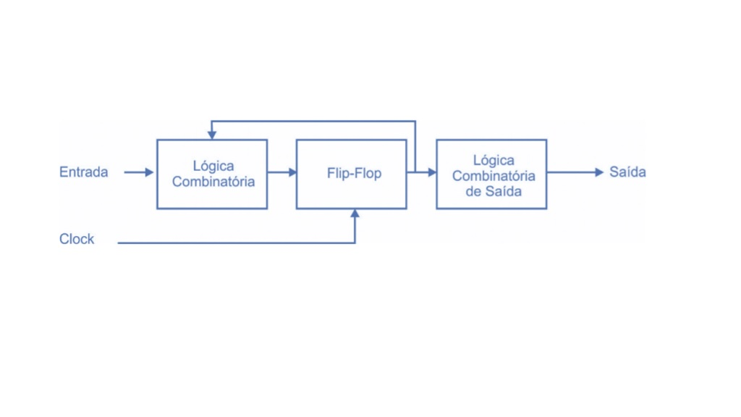Diagrama de blocos da Máquina de Moore. Fonte: O autor.

2. Máquina de Mealy

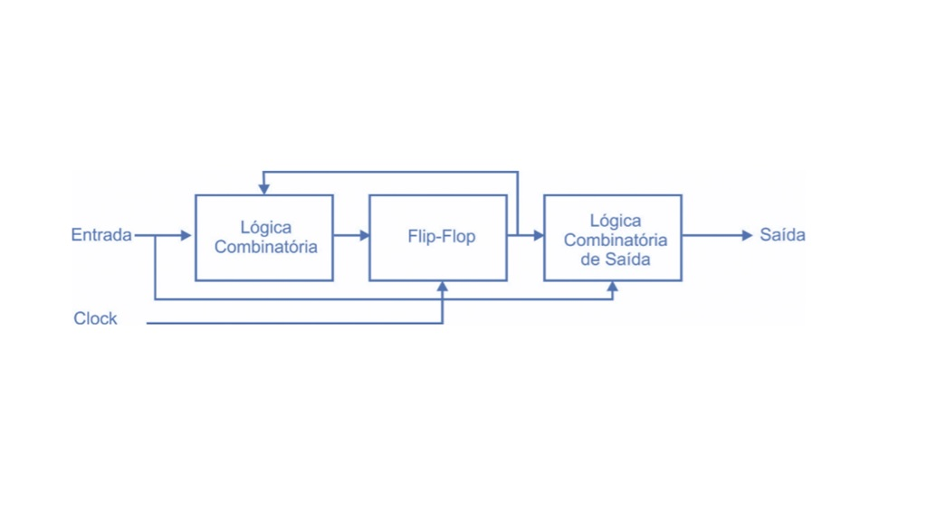Diagrama de blocos da Máquina de Mealy. Fonte: O autor

Assim, toda máquina de Moore, para entrada não vazia, pode simular uma máquina de Mealy.

_______

**⚠️ Atenção!**

Caso queira saber mais sobre máquinas de Moore e máquinas de Mealy, acesse o conteúdo disponível no [link](http://www.inf.ufsc.br/~j.guntzel/isd/isd4.pdf).

**Referências**

CAMPOS, Fabricio. **Multiplexador/Demultiplexador**. 2011. Disponível em: <http://www. ufjf.br/fabricio_campos/files/2011/03/cap09_parte_2.pdf>. Acesso em: 07 dez. 2020.

CARRO, Luigi. **Projeto e prototipação de sistemas digitais**. Porto Alegre: Editora da Universidade/UFRGS, 2001.

GONÇALVES, José. **Introdução a engenharia de computação**: sistemas de numeração. 2008. Disponível em: <http://www.inf.ufes.br/~zegonc/material/Introducao_a_ Computacao/Sistemas_Numeracao.pdf>. Acesso em: 07 dez. 2020.

GONÇALVES, Bernardo. **Álgebra booleana**. Vitória: Universidade Federal do Espírito Santo, Departamento de Informática. 2009. Disponível em: <http://www.inf.ufes. br/~zegonc/material/Introducao_Eng_Comp/AULA7_Algebra_booleana.pdf>. Acesso em: 07 dez. 2020.

GÜNTZEL, J. L.; NASCIMENTO, F. A. **Introdução aos sistemas digitais**. Disponível em: <http://www.inf.ufsc.br/~guntzel/isd/isd4.pdf>. Acesso em: 07 dez. 2020.

KARIM, Mohammad A. **Projeto digital**: conceitos e princípios básicos. Rio de Janeiro: LTC (Grupo Gen), 2009.

MORIMOTO, Carlos E. **Relê (relay)**. 2005. Disponível em: <http://www.hardware.com. br/termos/rele-relay>. Acesso em: 11 fev. 2016.

SHANNON, Claude. **A symbolic analysis of relay and switching circuits**. Unpublished MS Thesis, Massachusetts Institute of Technology, 1938.

SHIMOKAWA, Walderson. **Circuitos digitais**. 2014. Disponível em: <http://walderson. com/site/wp-content/uploads/2014/08/Circuitos-Digitais-04.pdf>. Acesso em: 07 dez. 2020.

STALLINGS, Willian. **Arquitetura e organização de computadores**: projeto para desempenho. 5. ed. São Paulo: Prentice-Hall, 2003

TOCCI, R. J.; WIDMER, N. S. **Sistemas digitais**: princípios e aplicações. 11. ed. São Paulo: Prentice-Hall, 2011.

TORRES, Gabriel. **Introdução às portas lógicas**. 2005. Disponível em: <http://www. clubedohardware.com.br/artigos/introducao-as-portas-logicas/1139>. Acesso em: 07 dez. 2020.

UYEMURA, John P. **Sistemas digitais**: uma abordagem integrada. São Paulo: Thomson Pioneira, 2002.

VELLOSO, Felipe. **Sinal analógico ou digital**? Entenda as tecnologias e suas diferenças. 2014. Disponível em: <http://www.techtudo.com.br/noticias/noticia/2014/12/sinalanalogico-ou-digital-entenda-tecnologias-e-suas-diferencas.html>. Acesso em: 07 dez. 2020.